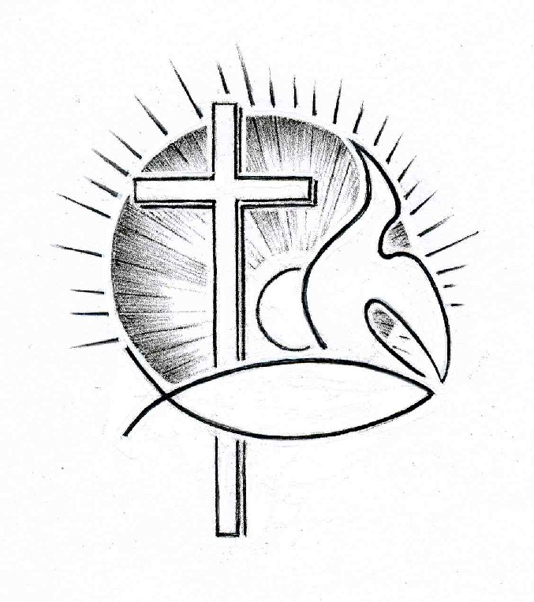PROTESTANTSE GEMEENTE TE COLIJNSPLAAT

Kerkdienst op 11 december 2016 in de Dorpskerk
Voorganger: Ds. A. Spaans
Ouderling: Dhr. O.H. Texel
Organist: Dhr. H. Bons
Koster: Dhr. J. Hollestelle
Beamer: Dhr. J.J. Siereveld
Gastvrouw: Mevr. E. Soetekouw
Lector: Mevr. J. Jobse

Orgelspel voor de dienst

Binnenkomst, welkom en mededelingen

Zingen: Psalm 146:1,3 en 4 (staande)

Zing, mijn ziel, voor God uw HERE,
zing die u het leven geeft.
Zing, mijn ziel, uw God ter ere,
zing voor Hem zolang gij leeft.
Ziel, gij zijt geboren tot
zingen voor de HEER uw God.

Heil wien Jakobs God wil bijstaan,
heil die God ter hulpe riep.
Want zijn heil zal niet voorbijgaan,
God is trouw aan wat Hij schiep.
Wat in hemel, zee of aard
woont, is in zijn hand bewaard.

Aan wie hongert geeft Hij spijze,
aan verdrukten recht gericht.
Wie geboeid zijn, Hij bevrijdt ze,
blinden geeft Hij het gezicht.
Hij geeft de gebukten moed
en heeft lief wie zijn wil doet.

Stil gebed, bemoediging en groet (staande)

Aansteken derde adventskaars en voorlezen gedicht

Zingen: Evangelische Liedbundel 454

Jezus zegt, dat Hij hier van ons verwacht,
dat wij zijn als kaarsjes, brandend in de nacht.
En Hij wenst dat ieder tot zijn ere schijn’,
jij in jouw klein hoekje en ik in ’t mijn!

Jezus zegt, dat Hij ieders kaarsje ziet,
of het helder licht geeft, of ook bijna niet.
Hij ziet uit de hemel, of wij lichtjes zijn,
jij in jouw klein hoekje, en ik in ’t mijn!

Jezus zegt ons ook, dat ’t zo donker is,
overal op aarde zonde en droefenis.
Laat ons dan in ’t duister held’re lichtjes zijn,
jij in jouw klein hoekje en ik in ’t mijn!

Gebed om Gods ontferming en vergeving

Zingen: Gezang 119:1,2 en 5

Richt op uw macht, o Here der heirscharen
en laat uw hulp ontwaken uit uw hand,
wil voor uw aangezicht uw volk bewaren
opdat de nacht zal wijken uit het land.

Richt aan uw heil voor wie in onheil leven,
zend uw gerechtigheid als morgendauw,
dan zal het land de rijkste vruchten geven:
de vijgenboom en wijnstok van de trouw.

Richt over de aarde en haar diepe stromen,
de volkeren de sterren, zon en maan,
zij zullen allen voor uw aanschijn komen
en zingen dat uw woorden niet vergaan.

Genadeverkondiging: Jesaja 35:3-6a,8

Volk van Israël, houd moed, geef niet op! En zeg tegen de mensen die de moed verloren hebben: ‘Jullie moeten sterk zijn. Jullie hoeven niet bang te zijn. Want God zal komen om jullie vijanden te straffen. Hij komt jullie bevrijden.’ Als God jullie bevrijd heeft, zullen blinde mensen kunnen zien. En dove mensen kunnen dan horen. Mensen die niet konden lopen, zullen springen als herten. En mensen die niet konden spreken, zullen roepen en zingen. (…) Dan zal er een weg lopen naar Jeruzalem, de Heilige Weg. Mensen die niet doen wat God wil, kunnen die weg niet gebruiken. Want die weg is alleen voor de mensen die bevrijd zijn door de Heer.

Zingen: Psalm 85:1

Gij waart goedgunstig voor uw land, o HEER,
in Jakobs harde lot bracht Gij een keer.
De schuld uws volks wilt Gij niet gadeslaan.
Gij hebt hun zonden uit uw boek gedaan.
Gij die de vlammen van uw toorn bezweert,
Gij hebt U van uw gramschap afgekeerd.
God van ons heil, herstel ons, neem ons aan
en doe uw toorn niet over ons bestaan.

Leefregels: Jakobus 5:7-10

Vrienden, heb geduld, en wacht op de dag dat de Heer terugkomt. Luister! In de lente en in de herfst wacht een boer tot het gaat regenen. Dan gaat alles groeien, en dan kan hij een grote oogst van het land binnenhalen. Maar tot die tijd heeft hij geduld. Heb geduld, net als die boer, en houd vol! Want de dag dat de Heer terugkomt, is dichtbij.
Vrienden, mopper niet zo op elkaar. Anders zal God jullie straffen. Bedenk dat het niet lang meer zal duren voordat hij zijn oordeel uitspreekt. Denk eens aan de profeten van vroeger, die de mensen Gods boodschap vertelden. Ze moesten veel lijden, maar ze hadden geduld en ze hielden vol. Wij geloven dat God zulke mensen gelukkig maakt.
En denk ook eens aan Job. Jullie weten hoeveel geduld hij had. En jullie weten hoe goed het met hem afgelopen is. De Heer liet hem niet in de steek. Want de Heer is goed en vol liefde.
Vrienden, al die mensen moeten een voorbeeld voor jullie zijn!

Zingen: Psalm 85:3 en 4

Bij wie Hem vrezen is zijn heil geplant.
Zijn heerlijkheid zal wonen in dit land,
het heilig land waar goedheid trouw ontmoet,
het recht de vrede met een kus begroet;
de trouw die uit de aarde opwaarts schiet,
het recht dat uit de hemel nederziet.
De velden deelt Hij van zijn overvloed,
de HERE die ons zegent met zijn goed.

Waar Hij ook gaat, de vrede gaat Hem voor,
liefde en trouw ontspruiten in zijn spoor.
Gerechtigheid is voor zijn aangezicht,
zij bloeit alom waar Hij zijn voetstap richt.

Gebed om Gods Woord en Geest

Begin kindernevendienst?

Schriftlezing: Lucas 1:67-70, 77-79, en daartussen zingen: Gezang 67:2

Zijn vader Zacharias werd vervuld van de heilige Geest en sprak deze profetie:
‘Geprezen zij de Heer, de God van Israël, hij heeft zich om zijn volk bekommerd en het verlost. Een reddende kracht heeft hij voor ons opgewekt
uit het huis van David, zijn dienaar, zoals hij van oudsher heeft beloofd bij monde van zijn heilige profeten:

Bevrijding uit de vijandschap
de hand van die ons haten,
gelijk Hij eens gezworen had
Abraham onze vader,
opdat wij in rechtvaardigheid
de Here God zijn toegewijd
ons leven lang op aarde,
Zo zult gij voor de Heer uitgaan,
een stem die Hem de toegang baant:
bereidt Hem alle wegen!

…en om zijn volk bekend te maken met hun redding door de vergeving van hun zonden. Dankzij de liefdevolle barmhartigheid van onze God zal het stralende licht uit de hemel over ons opgaan en verschijnen aan allen die leven in duisternis en verkeren in de schaduw van de dood, zodat we onze voeten kunnen zetten op de weg van de vrede.’

Schriftlezing: Mattheüs 11:2-11

Toen Johannes in de gevangenis over het optreden van de messias hoorde, stuurde hij enkele van zijn leerlingen naar hem toe met de vraag: ‘Bent u degene die komen zou of moeten we een ander verwachten?’ Jezus antwoordde: ‘Zeg tegen Johannes wat jullie horen en zien: blinden kunnen weer zien en verlamden weer lopen, mensen met huidvraat worden gereinigd en doven kunnen weer horen, doden worden opgewekt en aan armen wordt het goede nieuws bekendgemaakt. Gelukkig is degene die aan mij geen aanstoot neemt.’
Toen ze weer vertrokken, begon Jezus met de mensen over Johannes te spreken: ‘Waar zijn jullie in de woestijn naar gaan kijken? Naar het wuiven van het riet in de wind? Wat zijn jullie dan gaan zien? Een mens die rijk gekleed ging? Welnee, wie rijk gekleed is, verkeert in koninklijke kringen. Maar wat zijn jullie dan wel gaan zien? Een profeet? Jazeker, zeg ik jullie, en zelfs meer dan een profeet. Hij is degene over wie geschreven staat: “Let op, ik zend mijn bode voor je uit, hij zal een weg voor je banen.” Ik verzeker jullie: er is onder allen die uit een vrouw geboren zijn nooit iemand opgetreden die groter was dan Johannes de Doper; maar in het koninkrijk van de hemel is de kleinste nog groter dan hij.

Zingen: Nieuw Liedboek 534

Hij die de blinden weer liet zien,
hun ogen kleur liet ondervinden,
is zelf het licht dat ruimte geeft,
ons levenslicht, de Zoon van God.
Hij die de lammen lopen liet,
hun dode krachten deed ontvlammen,
is zelf de weg tot waar geluk:
ons levenspad, de Zoon van God.
Hij die de armen voedsel gaf,
met overdaad hen kwam verwarmen,
is zelf het brood dat honger stilt:
ons levensbrood, de Zoon van God.
Hij die de doven horen deed,
hun eigen oren deed geloven,
is zelf het woord dat waarheid spreekt:
het levend woord, de Zoon van God.

Uitleg en verkondiging. Tekst: …want voor de Heer zul je uit gaan om de weg voor hem gereed te maken en om zijn volk bekend te maken met hun redding
door de vergeving van hun zonden. (Lucas 1:76b-77)

Zingen: Evangelische Liedbundel 381:1 en 2

Daar ruist langs de wolken een lief’lijke Naam,
die hemel en aarde verenigt te zaam.
Geen naam is er zoeter en beter voor ’t hart,
Hij balsemt de wonden en heelt alle smart.
Kent gij, kent gij die naam nog niet?
Die naam draagt mijn Heiland, mijn lust en mijn lied!

Die naam is naar waarheid mijn Jezus ook waard,
want Hij kwam om zalig te maken op aard;
zo lief had Hij zondaars dat Hij voor hen stierf,
genade bij God door zijn zoenbloed verwierf.
Kent gij, kent gij die Jezus niet,
die, om ons te redden, de hemel verliet?

Dankgebed en voorbeden, stil gebed en gezamenlijk ‘Onze Vader’:
Onze Vader die in de hemel zijt, uw Naam worde geheiligd; uw Koninkrijk kome; uw wil geschiede, gelijk in de hemel alzo ook op de aarde. Geef ons heden ons dagelijks brood; en vergeef ons onze schulden, gelijk ook wij vergeven onze schuldenaren; en leid ons niet in verzoeking, maar verlos ons van de boze. Want van U is het Koninkrijk en de kracht en de heerlijkheid tot in eeuwigheid. Amen.

Inzameling van de gaven: kerk; Romania vrijwilligers

Zingen: Gezang 124:1,3 en 4 (staande)

Nu daagt het in het oosten,
het licht schijnt overal:
Hij komt de volken troosten,
die eeuwig heersen zal.

Zij die gebonden zaten
in schaduw van de dood,
van God en mens verlaten
begroeten 't morgenrood.

De zonne, voor wier stralen
het nacht’lijk duister zwicht,
en die zal zegepralen,
is Christus, 't eeuwig licht!

Zegen, beantwoord met driemaal gezongen ‘Amen’ (staande)

Orgelspel bij het verlaten van het kerkgebouw.

